山东大学计算机科学与技术学院
计算机组成与设计课程实验报告

学号：202300130183 | 姓名： 宋浩宇 |  | 班级： 23级人工智能
实验题目： ROM实验
实验学时： 2 |  | 实验日期： 2024/11/12
实验目的：
（1）掌握FPGA中lROM的设置，作为只读存储器ROM的工作特性和配置方法；
（2）用文本编辑器编辑mif文件配置ROM，学习以mif格式文件加载于ROM中；
（3）在初始化存储器编辑窗口编辑mif文件配置ROM；
（4）验证FPGA中ROM的功能。
硬件环境：
13th Gen Intel(R) Core(TM) i9-13980HX 2.20 GHz
32.0 GB (31.6 GB 可用)
康芯KX-CDS FPGA平台
芯片Cyclong IV E EP4CE6E22C8
软件环境：
Windows 11 家庭中文版23H2 22631.4317
Intel Quartus II 13.0sp1(64 bit)
实验内容与设计：
1、实验内容
实验中主要掌握三方面的内容：1、ROM的参数设置；2、ROM中数据的写入，即初始化文件的编写；3、ROM的实际应用，在实验台上的调试方法。
2、实验原理图
必做实验原理图：
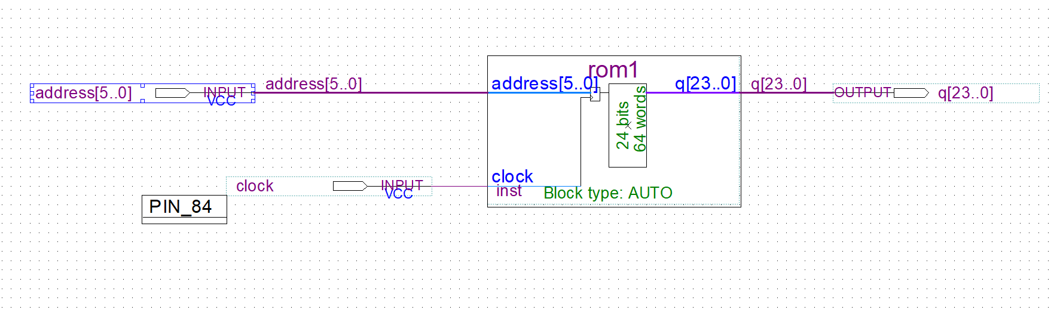
- 实验步骤
必做实验步骤：
- 原理图输入：从元件库中选取合适的元件以及使用MegaWizard Plug-In Manager编辑rom存储器完成原理图的输入
- 管脚锁定：选择实验台模式为0，24位数据输出由数码8至数码3显示，6位地址由键2、键1输入，键1负责低4位，地址锁存时钟CLK由键8控制，每一次上升沿，将地址锁入，数码管8/7/6/5/4/3将显示ROM中输出的数据。发光管6至1显示输入的6位地址值。
- 原理图编译、适配和下载：在QuartusⅡ环境中选择Cyclong IV E EP4CE6E22C8器件，进行原理图的编译和适配，无误后完成下载。
- 功能测试：利用开关与指示灯测试结果，并分析结果的正确性。
- 实验结果
必做实验结果一：
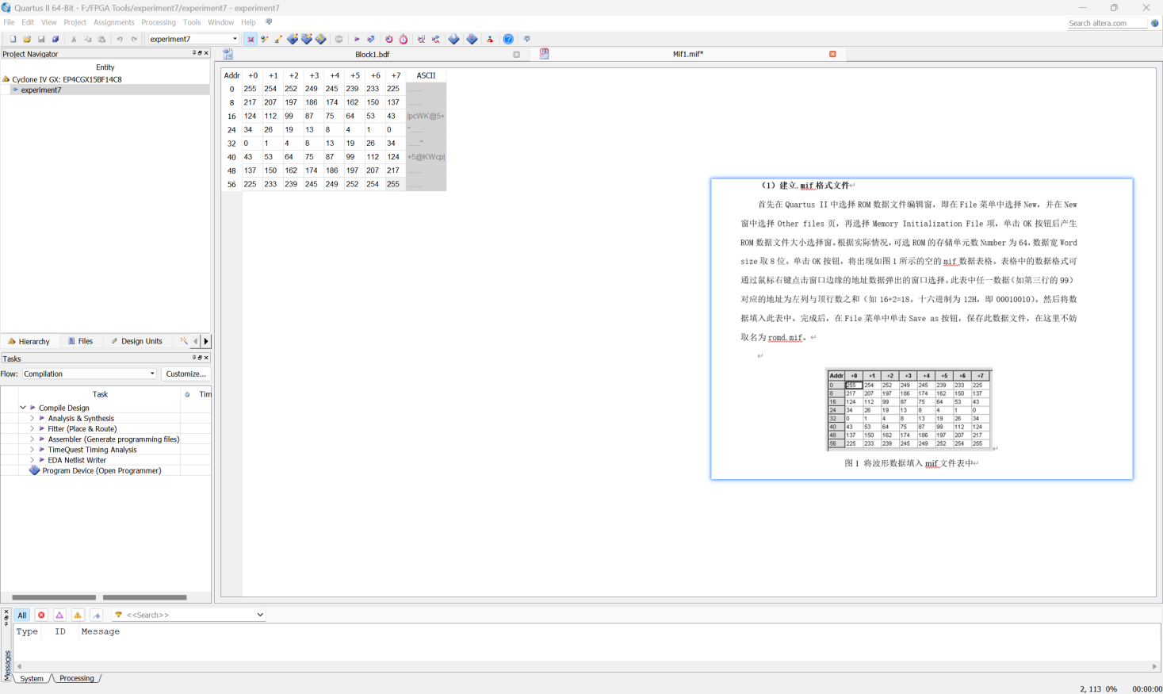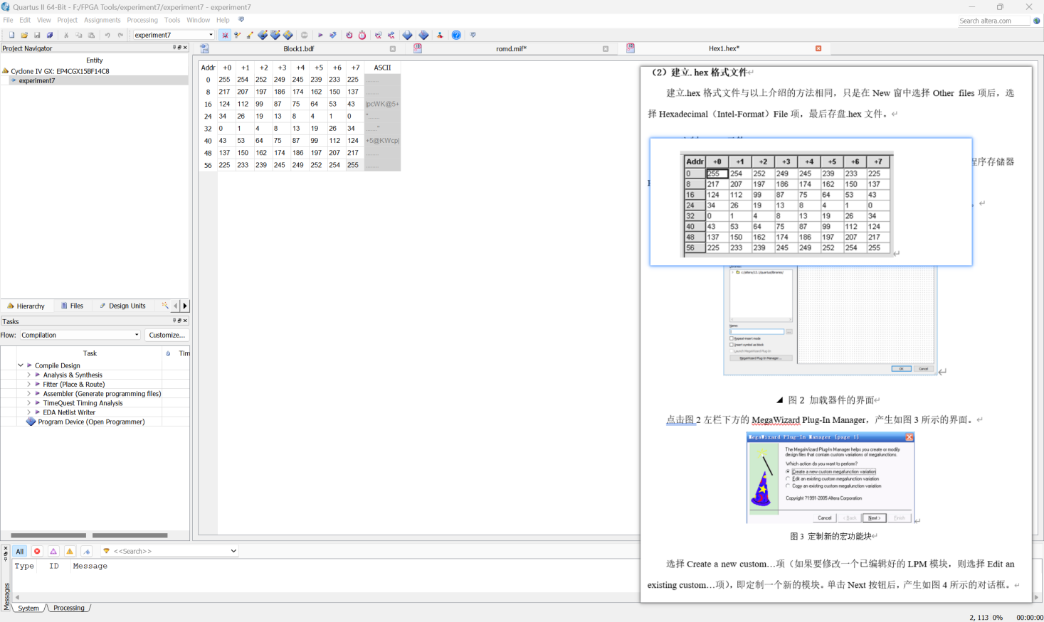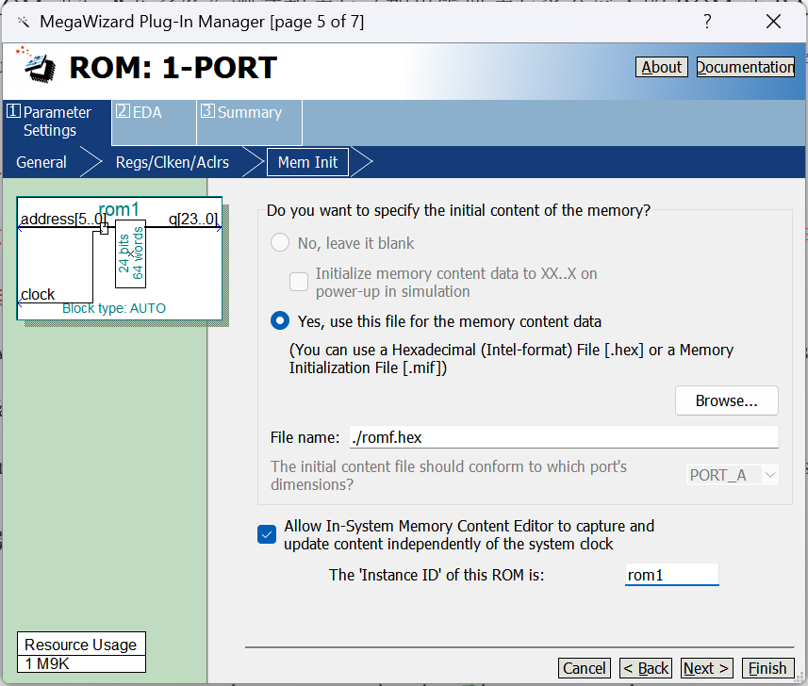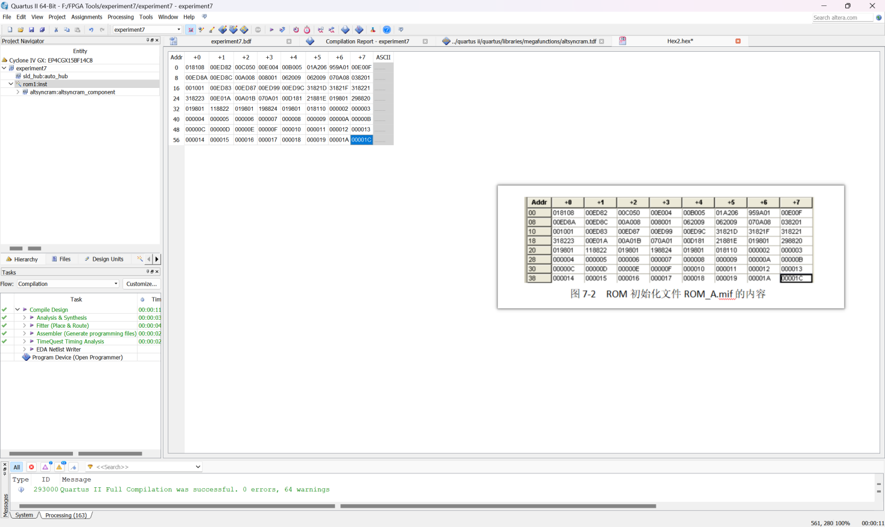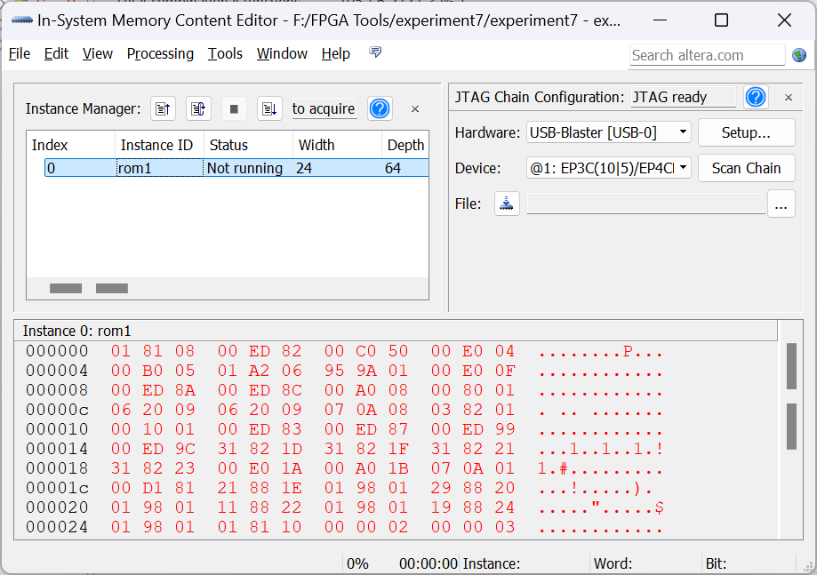
效果描述为：
向rom1中写入了由hex文件和mif文件存储的数据，在In-System Memory Content Editor工具中读取出的数据如图所示。
必做实验结果二：
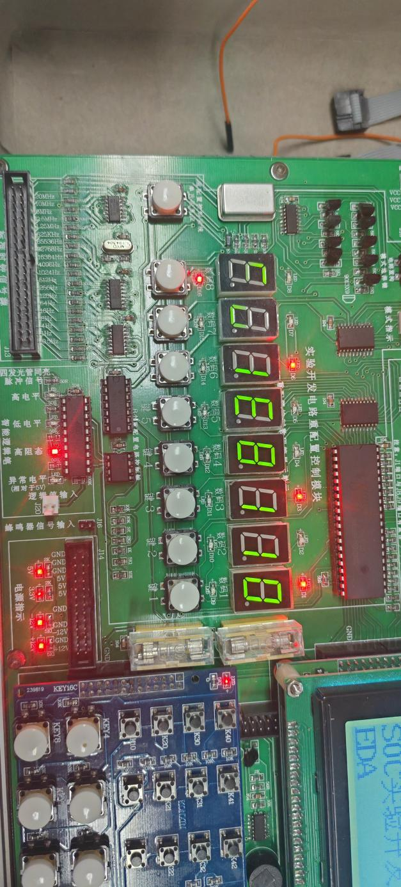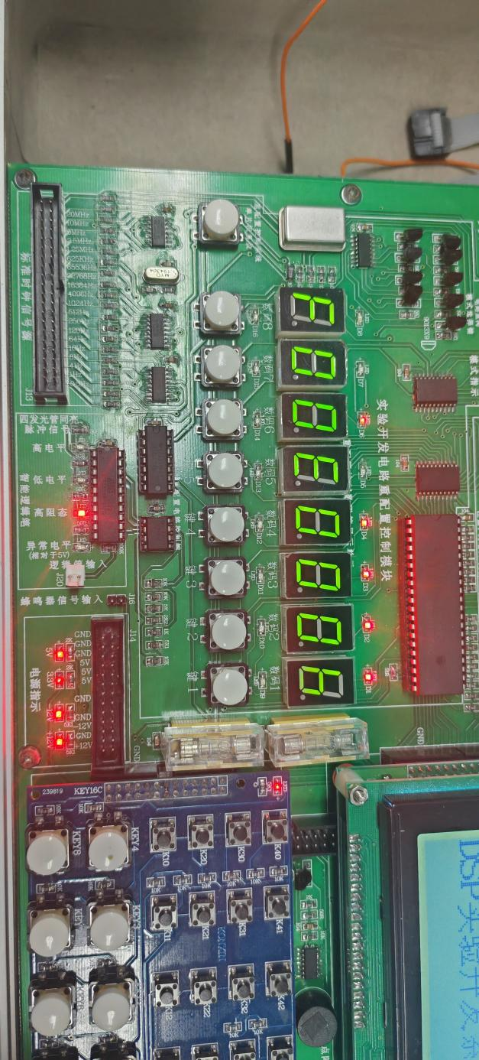
效果描述：
从100101地址处读出数据018110
从101111地址处读出数据00000b
结论分析与体会：
根据结果分析，实验平台的实验结果与预测结果一致，故成功完成了ROM的实验。
主要体会是，quartus ii给我们提供了非常方便的ROM/RAM编辑器MegaWizard Plug-In Manager，能够很方便便捷的制作出能够通过USB-Blaser读取的储存元件，配合In-System Memory Content Editor工具，使这个实验效果非常直接明显。但是输入hex/mif文件确实是一个麻烦且容易输错的事。

